ГБОУ Гимназия № 1476

Конспект НОД

Тема: «Зимние забавы»
Средняя группа

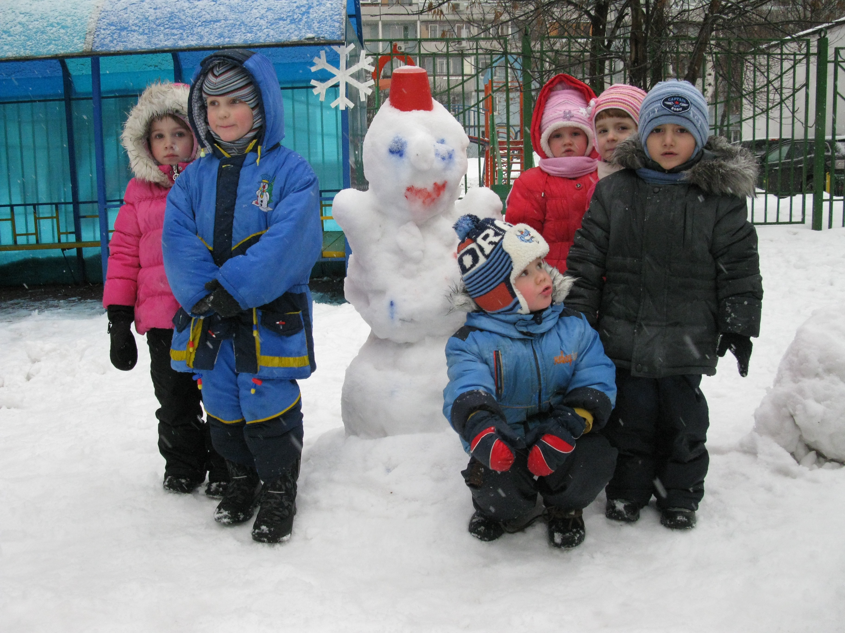

Воспитатель: Раздольева Н.А.
Тема: «Зимние забавы»
Образовательные цели: Уточнить и расширить представление о зиме, ее приметах.
Уточнить и активизировать словарь по теме, учить отвечать на вопросы, составлять предложения, подбирать слова-признаки и слова-действия.
Совершенствовать грамматический строй речи, учить образовывать качественные прилагательные, существительные с уменьшительно-ласктельными суффиксами,
Воспитательные цели:
Формирование навыков сотрудничества, взаимопонимания, доброжелательности, самостоятельности, инициативности, ответственности, воспитание любви к природе.
Оборудование: наборное полотно, картинки с изображением зимы, зимних месяцев, спортивного инвентаря, мяч; снежинки из тонкой белой бумаги на ниточках.
1. Беседа о времени года
- Как вы думаете, какое сейчас время года?
- Как вы догадались?
- Какой день зимой?
- Какая ночь?
- Что можно сказать о снеге?
- Какой бывает лед?
- Перечислите зимние месяцы.
2. Упражнение «Снежинки»
- Пока мы с вами беседовали, на улице пошел снег, и к нам прилетели настоящие снежинки. Посмотрите, какие они?
Воспитатель раздает каждому ребенку снежинку на ниточке.
- Давайте заставим наши снежинки кружится. Медленно наберите воздух через нос. Щеки не надувайте, вытягивайте губы трубочкой и дуйте на снежинки.
Упражнение повторить 3-5 раз.
4. «Что бывает зимой?»
- Снежинки улетели и пригласили нас поиграть дальше.
- Я приготовила для вас непростое задание, но вы так хорошо рассказали о зиме, что, я думаю, вы легко справитесь с ним.
Воспитатель просит детей по одному отобрать картинки, на которых изображены зимние явления и назвать их.
6. Дидактическая игра «Подбери слова»
- зимой на улице бывает разная погода. То метель разыграется, то мороз сильный, то снегопад. Я буду называть природное явление, а вы отвечайте. Мороз (что делает?) — трещит, щиплет, кусает…
Метель (что делает? — вьется, бушует, воет, метет… .
Снег (что делает?) — идет, летит, падает, кружится… .
Дети (что делают?) — гуляют, катаются, играют, веселятся, радуются…
7. Игра с мячом«Назови ласково»
- Пришло время поиграть в мяч. Я буду называть слово, а вы будете говорить о нем ласково.
Снег-снежок Сосулька – сосулечка
Мороз- морозец Дерево- деревце
Ветер- ветерок Горка – горочка
Лёд- ледок Холод- холодок
Зима- зимушка Санки- саночки
8. Итог занятия
Оценка работы детей.

